Amsterdam, 21 oktober 2021
Mirjam de Visser

In 2019 woonde ik enkele maanden in een plattelandsdorp in het binnenland van Tanzania. Daar heb ik midden tussen de groene bergen, palmbomen en rondscharrelende geiten geoefend op het leveren van gezondheidszorg in een gebied waarin aan alles te kort is. Ik heb patiënten gezien met de gekste ziektebeelden, maar uiteindelijk bleek er toch bij allen steevast één overkoepelende, allesbepalende diagnose: armoede.

In dit dorp leerde ik dokter Assey kennen. Een zeer passievolle, loyale en plichtsgetrouwe dokter die ondanks zijn toen 66-jarige leeftijd nog steeds zeven dagen per week, 52 weken per jaar in zijn praktijk liet zien waar geneeskunde om zou moeten draaien: het helpen van je medemens. Met hem besprak ik de brede context van gezondheidszorg. Dokter Assey liep, en loopt, elke dag tegen dezelfde hordes aan; hoe kun je iemand gezond krijgen, of liever nog, gezond houden, als dezelfde persoon nauwelijks toegang heeft tot één maaltijd per dag? En hoe onderwijs je mensen over het belang van de diversiteit in voeding als ze enkel kunnen eten wat er over is van hun land nadat zij de oogst verkocht hebben?
Jaren heeft hij in het ziekenhuis gewerkt, maar nu heeft hij zijn eigen huisarts-achtige praktijk met een klein lab, apotheek, en een fabriekje waarin hij pakketten samenstelde met voedzame pap ingrediënten. De allerarmste kregen deze gratis, de iets beter bedeelden kunnen deze tegen een zeer kleine vergoeding kopen. Hij financierde deze voedselpakketten onder andere door een kleine vergoeding die wij als medisch studenten betaalden om daar in een huis tegenover het ziekenhuis te kunnen verblijven.
Met familie en vrienden hebben wij in 2019 wat extra geld in kunnen zamelen voor het bouwen van een kantine naast zijn huisartsenpraktijk waar hij alle kinderen die naar zijn praktijk kwamen een gratis maaltijd aan kon bieden.

En toen kwam COVID-19. Terwijl wij in Nederland toiletpapier hamsterden, bleven ook voor hem de inkomsten uit toen er geen medisch studenten meer naar Tanzania kwamen. Het voedselproject kwam stil te liggen. Ondanks zijn eigen leeftijd bleef hij zorg leveren voor zoveel mogelijk patiënten in zijn praktijk. Begin 2021 hebben wij contact gelegd om te vragen hoe het ging, en kwamen wij erachter dat het leven in Turiani nog net een stukje moeilijker was geworden. Wij hebben hem kunnen ondersteunen door zowel zijn eigen project als de voedselvoorziening op de kinderafdeling in het ziekenhuis weer te sponseren.
Het is een zeer bescheiden dokter, die niet snel vraagt en alles waardeert. Bij doorvragen bleek er ook geld nodig te zijn voor het bouwen van nieuwe toiletten en het verplaatsen van een verbrandingsoven. De fundering heeft hij zelf al weten te regelen, maar nu ligt het verdere werk stil.
Dokter Assey blijft zich inzetten voor het recht van elk kind op een maaltijd. Naast het voedselproject in het ziekenhuis en bij zijn huisartsenpraktijk zou hij het liefst ook maaltijden aanbieden op een voorschool die recent opgezet is in het gebied en wordt gerund door nonnen. Voor deze school wordt geen geld gevraagd, waardoor het aantal kinderen rap toeneemt (heden ongeveer tachtig). Als er een maaltijd aangeboden wordt op school, is dit voor ouders vaak een goede motivatie om hun kind naar school te laten gaan. Er zijn twee andere openbare basisscholen in de buurt, maar de klassen zijn overvol en de kinderen krijgen daar geen maaltijd aangeboden. Turiani is arm, maar rijk aan kinderen.
Het is prachtig om te zien hoe deze man geen grenzen ziet in het helpen van andere mensen.
Hij vertelde me eens het verhaal van het een jonge duizendpoot die aan zijn moeder vraagt hoe hij kan lopen met zoveel benen – waarop de moeder antwoordt dat hij maar gewoon moet beginnen. Het is makkelijk om overweldigd te worden door de problemen die er zijn – maar soms moet je maar gewoon beginnen met helpen.
Ontzettend fijn dat Share mee wil helpen in het ondersteunen van deze mensen. Samen kunnen we de wereld net een beetje mooier maken. Asante Sana!

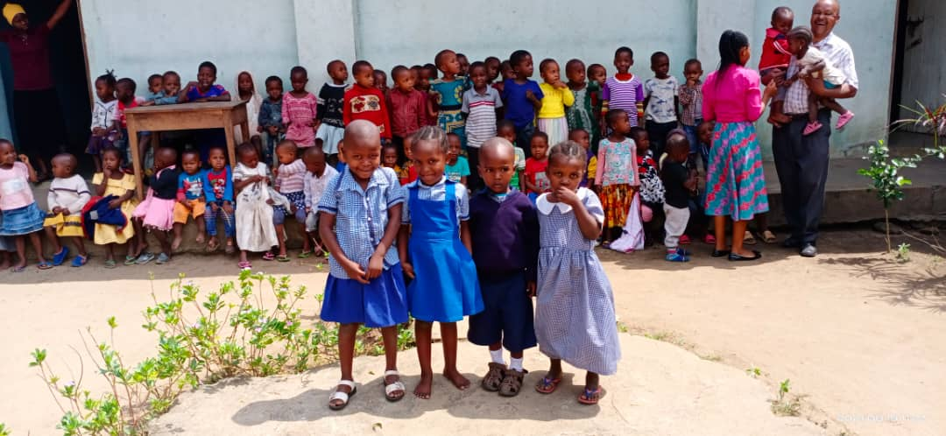
Rechtboven op de foto dokter Assey met enkele kinderen op de voorschool.

